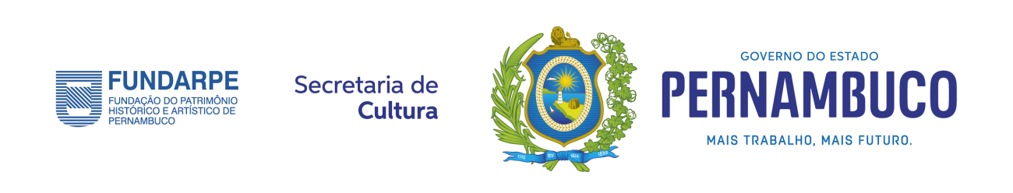

Editais da Lei Aldir Blanc em Pernambuco contam com mais de 10 mil inscrições
Participação dos proponentes este ano é quatro vezes maior do que a participação registrada nos editais lançados pela Secult-PE em 2020

Com o fim das inscrições às 23h59 de ontem (segunda, 18), a Secretaria Estadual de Cultura (Secult-PE) contabilizou 10.191 projetos na nova rodada dos editais lançados pelo Governo de Pernambuco com recursos da Lei Aldir Blanc. O número corresponde a quatro vezes o total de inscrições realizadas nos editais lançados pela Secult-PE em 2020, quando 2.539 propostas artísticas e culturais foram cadastradas.
“Com o objetivo de ampliar a participação do setor cultural nos editais da Lei Aldir Blanc em Pernambuco, a Secult-PE promoveu uma série de iniciativas, como os Encontros LAB PE, atendimentos virtuais e presenciais, acessibilidade no processo de inscrição e a disponibilização de tutoriais sobre como se inscrever nos oito editais da Lei Aldir Blanc em Pernambuco”, destaca Silvana Meireles, secretária-executiva de Cultura do Estado.
“Vale destacar que terão prioridade de premiação os proponentes que não tenham recebido recursos provenientes da Lei Aldir Blanc em 2020. Serão investidos R$ 26,5 milhões nos oito editais voltados para o financiamento de projetos culturais ou para premiar a trajetória de artistas, grupos e profissionais ligados ao setor em Pernambuco”, pontua Gilberto Freyre Neto, secretário de Cultura de Pernambuco.
ATENDIMENTO - A equipe responsável em responder os proponentes que buscaram informações, dúvidas e outros esclarecimentos sobre o conteúdo dos editais pelo WhatsApp (81) 3184-3018, criado exclusivamente para atender as questões da Lei Aldir Blanc, concluiu 4.121 atendimentos on-line, ou uma média de 240 atendimentos por dia. Este número também superou a marca de 2020, quando foram realizados 3.391 atendimentos.
Além do atendimento pelo celular, a Secult-PE promoveu atendimento presencial para proponentes que precisaram de esclarecimentos sobre a LAB-PE. A ação foi realizada em parceria com o Sesc-PE, na unidade localizada no bairro de Santo Amaro, no Recife, e teve o objetivo de orientar artistas e fazedores de cultura na inscrição dos seus projetos. No local, uma equipe técnica de instrutores da Secult-PE prestou atendimento presencial a dezenas de trabalhadores e trabalhadoras da cultura, respeitando todos os protocolos de saúde.
ACESSIBILIDADE - No sentido de promover a acessibilidade no processo de inscrição, foi disponibilizado no Mapa Cultural de Pernambuco um assistente virtual que apresenta a plataforma em libras para pessoas com deficiência auditiva. Além disso, o Mapa Cultural de Pernambuco é compatível com software de leitura para pessoas com deficiência visual, e também contou com opções de ajuste da tela para pessoas com baixa visibilidade.
ENCONTROS LAB PE – Neste ano, a Secult-PE promoveu três dias de encontros, entre 4 e 6 de outubro, com apresentações sobre os oito editais com recursos da Lei Aldir Blanc em Pernambuco. Ao todo, os Encontros LAB PE contaram com mais de 3 mil visualizações e as transmissões foram realizadas no canal no Youtube da Secult-PE (www.youtube.com/secultpe). Os vídeos sobre todos os editais apresentados nos Encontros LAB-PE ficaram disponíveis para consulta, com todas as dúvidas dos participantes respondidas.
TUTORIAIS – Outra iniciativa realizada pela Secult-PE com o objetivo de facilitar a inscrição por parte dos proponentes foi a disponibilização no YouTube (www.youtube.com/secultpe) de uma série de vídeos tutoriais sobre a Lei Aldir Blanc no Estado. Dentre eles, foram divulgadas orientações sobre os editais, bem como detalhes sobre o processo de inscrição no Mapa Cultural de Pernambuco.
CADASTROS NO MAPA – Um dos pré-requisitos para se inscrever nos editais da Lei Aldir Blanc em Pernambuco era ter cadastro atualizado no Mapa Cultural de Pernambuco (www.mapacultural.pe.gov.br). Ao término das inscrições, o total de agentes cadastrados na plataforma saltou para 34.844 pessoas ligadas ao setor cultural do Estado.
NOVIDADES DA LAB PE - Em comparação aos editais lançados ano passado pela Secult-PE, há três novos voltados para a classe cultural pernambucana: (1) Edital Técnicos da Cultura e Artes LAB PE 2021; (2) Edital Prêmio de Salvaguarda e Sustentabilidade Emergencial do Artesanato, das Artes Circenses, da Cultura Popular, da Gastronomia e dos Povos e Comunidades Tradicionais LAB PE 2021; e (3) Edital do Prêmio Para Iniciativas Culturais nas Comunidades/Periferias LAB PE 2021. Outro destaque é o Edital de Festivais, Mostras e Celebrações, que foi atualizado com a inclusão de celebrações artístico-culturais.
A nova rodada de editais da Lei Aldir Blanc em Pernambuco tem como um dos objetivos possibilitar a continuidade das atividades artísticas e culturais, incentivando a sustentabilidade dos trabalhadores da cultura, bem como reconhecer e premiar grupos, mestres e profissionais da classe artística. Para mais informações, acesse www.cultura.pe.gov.br/leialdirblanc.

